PROGRAMAS DETALLADOS CAMINO DEL INCA Y RUTAS ALTERNAS 2017
 | Página
TREKKIN EN CUSCO
Camino Inca a Machupicchu 4d Clásico | 02
Camino Inca a Machupicchu 2d Clásico | 04
Camino Inca a Machupicchu 2d vía Llactapata | 06
Salkantay trek a Machupicchu 5d “Premium” | 09
Salkantay trek a Machupicchu 4d “Premium” | 11
Lares trek a Machupicchu 4d “Premium” | 14
Inca Quarry – Cachicatatrek a Machupicchu 4d “Premium” | 16
Inca Jungle a Machupicchu 4d “Premium” | 19
Choquequiraw trek 4d “Premium” | 20
Ausangate trek + Montaña de Colores 4d “Premium” | 23
Vinicunca “Montaña de Colores” 1D | 25
Vinicunca “Montaña de Colores” 2D1n | 27
Menú en nuestras rutas | 28

Nota: Los Tours en Machupicchu son con guías y sistemas de Audioguías, Receptor para Pasajero y Transmisor para Guía.

CAMINO INKA A MACHUPICCHU 4D3N CLÁSICO
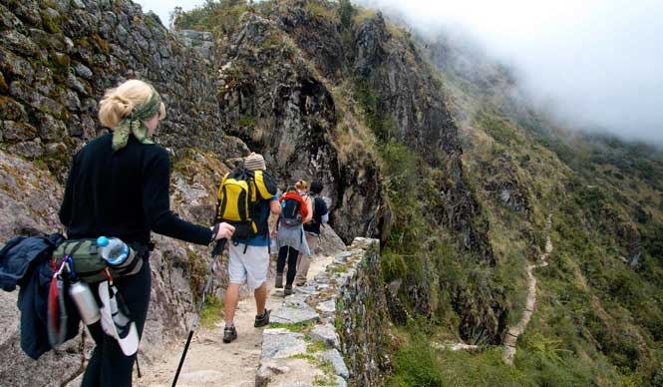
PROGRAMA:
DIA 1 | 6:30am – 16:00 p.m.  Traslado del Hotel –OLLANTAYTAMBO- KM 82.  Trekking –inicio Caminata  Km.82 PISCACUCHO – WAYLLABAMBA
DIA 2 | 8:00 a.m. -16:00 p.m.  Trekking WAYLLABAMBA – LLULLUCHAPAMPA  LLULLUCHAPAMPA - PACAYMAYU
DIA 3 | 8:00 a.m. – 16:00 p.m.  Trekking PACAYMAYU –PHUYUPATAMARCA  PHUYUPATAMARCA-WIÑAYHUAYNA
DIA 4 | Trekking4:30am – 8:00am  WIÑAYHUAYNA –MACHUPICCHU  8:00am -11:00 a.m.  Visita Guiada CIUDADELA INKA DE MACHUPICCHU.  Retorno a Cusco 16:00 -20:00 p.m.  MACHUPICCHU –MACHUPICCHU PUEBLO “AGUAS CALIENTES” - CUSCO.
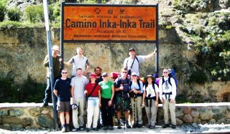
DESCRIPCIÓN DEL RECORRIDO
El camino del inca es una experiencia espectacular que hay que realizar a menos una vez en la vida. Tiene un recorrido de 42 km desde el km 82 hasta la Ciudadela de Machu Picchu.
Personas de todo el mundo vienen a Perú a realizar el Camino del Inca y debido al cupo de 500 personas por día se agota con mucha anticipación, por eso es importante planearlo con 3 o 4 meses de anticipación dependiendo de la fecha del año.
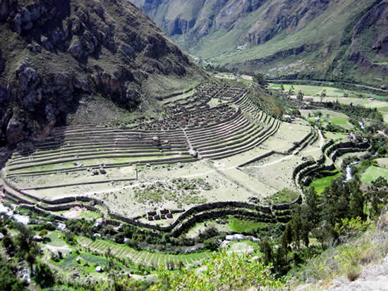
Nosotros somos Operadores Habilitados del Camino del Inca, tenemos oficinas en Cusco y en Buenos Aires, esto nos permite brindar un servicio de excelencia a un muy buen precio. Para operar el Camino del Inca hay que estar habilitado por el Instituto Nacional de Cultura de Cusco, nosotros, Inka Trail Expeditions Perú EIRL, lo estamos

DIA 1: CUSCO – KM 82 - WAYLLABAMBA
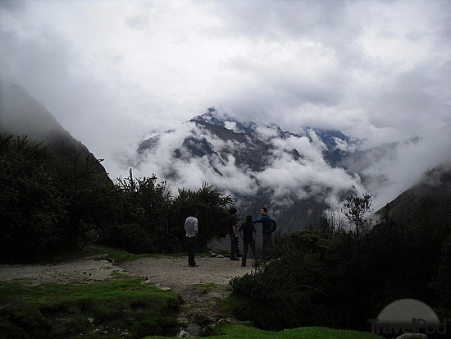
A las 6:30 a.m. nuestro guía pasará por el hotel para luego transportarlos en bus hasta el Km. 82 a donde estaremos llegando aproximadamente a las 10:00 a.m. en este lugar tendremos el gusto de conocer al equipo de personas que nos acompañará durante nuestro tour, como son porteadores, carperos, cocineros, etc. comenzáremos la caminata.
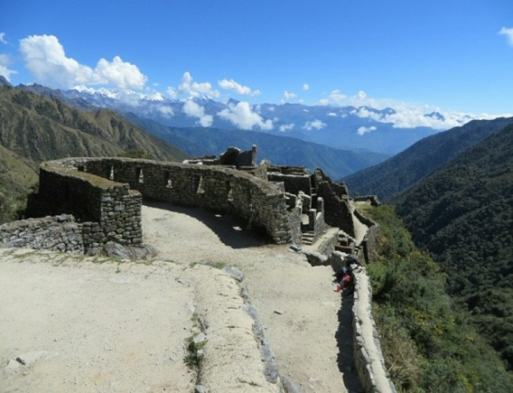
Este primer día es bastante fácil en los primeros Km., tendremos una hermosa vista del nevado la Verónica y caminaremos al lado del río Vilcanota hasta llegar al grupo arqueológico de Patallacta, donde podremos almorzar para recuperar fuerzas y luego continuar hasta llegar a Huayllabamba , donde realizaremos nuestro primer campamento.
DIA 2: WAYLLABAMBA - LLULLUPAMPA - PAQAYMAYU
Después de un reconfortante desayuno, comenzará nuestro segundo día de trekking, tal vez el más difícil, ya que tendremos que ascender hasta el abra de Warmihuañusca, a 4,200 m.s.n.m...En este lugar, el más alto del Camino Inca, podremos gozar de una vista panorámica de los nevados que rodean al abra. Después del almuerzo comienza el descenso hacia el valle del Pacaymayo, donde realizaremos nuestro segundo campamento.
Comidas: "Desayuno -Almuerzo -Cena"
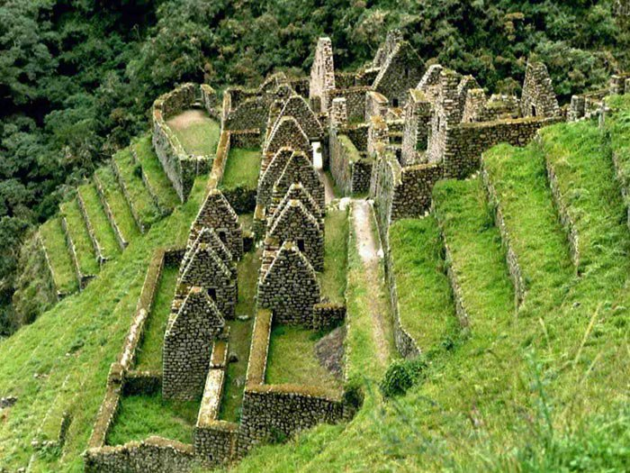
DIA 3: PAQAYMAYU - PHUYUPATAMARCA - WIÑAYHUAYNA
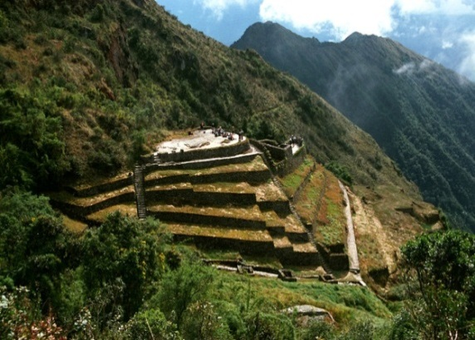
En la mañana temprano después de nuestro energético desayuno nuevamente retomamos el camino. Iniciada la marcha, a media hora encontraremos al grupo arqueológico de Runqurakay. A partir de este punto la senda es empedrada. En ciertos lugares llega a tener hasta 2 mts. De ancho y se puede observar la calidad de la ingeniería incaica. Visitaremos Sayacmarca, hermoso complejo arquitectónico; pasaremos a través de un túnel, cavado en la piedra de la montaña, para llegar al grupo arqueológico de Phuyapatamarka, desde donde comienza el descenso por un camino sumamente atractivo, con vegetación tupida de la ceja de selva, muy rica en flora y fauna. Luego de dos llegaremos a Wiñayhuayna, donde instalaremos nuestro tercer y último campamento.
Opcional: podremos utilizar las duchas del restaurante que existe en el lugar, buena opción para tomar una rica ducha de agua fría o caliente.
Comidas: "Desayuno -Almuerzo -Cena"
DIA 4: WIÑAYHUAYNA - MACHUPICCHU - CUSCO
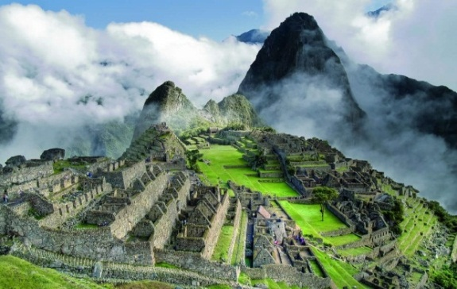
El gran día, hoy llegaremos a Machu Picchu. Para poder ver la salida del sol en Machu Picchu nos despertaremos a las 4:30 am y luego del último desayuno, iniciaremos la caminata con dirección hacia la Puerta del Sol (Inti Punku), donde podremos apreciar la majestuosa e imponente Ciudadela de Machupicchu. Este es el momento más emocionante del camino del inca; luego de tanto esfuerzo la primera vista de la ciudadela es un momento inolvidable. En Machupicchu comenzará una visita guiada y luego tendrán tiempo libre para que puedan quedarse más tiempo en Machu Picchu, sacar fotos y realizar videos. Luego descendemos a la población de Aguas Calientes, donde se puede visitar los baños termales, finalmente abordamos el tren para retornar a la Ciudad del Cusco.
INCLUYE:
- Traslados In/ Out
- Transporte Cusco –Km. 82 Piscacucho. (Inicio caminata)
- Guía profesional bilingüe (inglés – español)
- Tickets de ingreso al Camino del Inka y Machupicchu.
- 03D - 03A - 03S - 03C
- Cocinero (profesional)
- Botiquín de 1ros Auxilios
- Balón de Oxigeno
-Carga 5 kilos por pax
- Porteadores (quienes cargan carpas, alimentación y el equipo de cocina)
- Equipos de Campamento “Tiendas triples Impermeables por cada 02 personas y Matras personales” Tiendas Comedor y Cocina
- Equipos de Campamento para los Guías, Cocineros y Porteadores
- Tickets de tren retorno (tren expeditions ) y Traslado a Hotel
- Bus Concetur –Machupicchu ciudad Inka –Aguas Calientes.
NO INCLUYE:
-1er Desayuno
- Ultimo Almuerzo
- Bolsa de dormir
- Porteador Personal.
-Visita de las Aguas Termales en Machupicchu pueblo, cuyo precio es de 10.00 nuevos soles “ó 3.50 dólares” el cual puedes visitarlo en tu tiempo libre, después de la excursión en Machupicchu.
D=Desayuno A=Almuerzo S=Snack C=Cena

CAMINO INKA A MACHUPICCHU 2D1N CLÁSICO
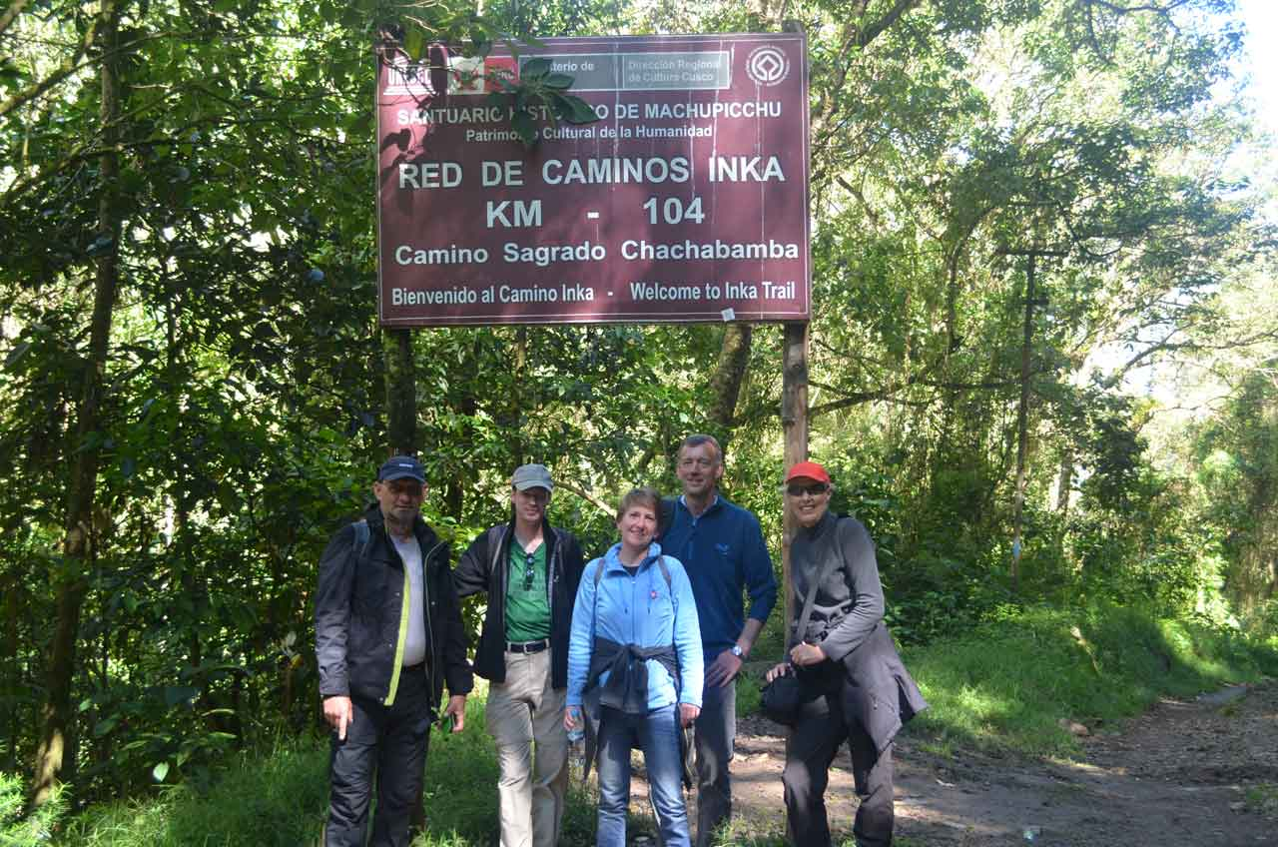
El Camino del Inca de 2d/1n es una excelente opción para quienes no cuentan con el tiempo, con el estado físico o con las ganas de dormir en carpa como para hacer el Camino del Inca 4d/3n.
Esta variante del Camino del Inca brinda la posibilidad de visitar el complejo de ruinas de Wiñayhuayna, uno de los más lindos de la zona, además es posible visitar la puerta del sol y tener ese momento inolvidable que es poder observar Machu Picchu desde ahí.
A diferencia del Camino del Inca 4d/3n, aquí no se duerme en carpa sino en un hostel en Aguas Calientes. Si desean un Hotel superior nosotros se los podemos organizar.
El Camino del Inca 2d/1n también tiene un cupo de 500 personas que es administrado por el Instituto Nacional de Cultura de Cusco, por eso es necesario hacer la reserva con 3 o 4 meses de anticipación.
PROGRAMA:
DIA 1 | 6:30am – 16:30 pm Traslado del Hotel –Estación de Tren  Tren de Turistas al KM 104.CHACHABAMBA  10:00 am. Trekking –inicio Caminata  CHACHABAMBA – WIÑAYHAYNA –MACHUPICHU PUEBLO
DIA 2 | 5:30am – 6:00am Bus a Machupicchu  6:00am MACHUPICCHU CIUDAD INKA  Visita Guiada Ciudad Inca de MACHUPICCHU  Retorno a Cusco 16:00 p.m.  MACHUPICCHU –MACHUPICCHU PUEBLO “AGUAS CALIENTES” – CUSCO
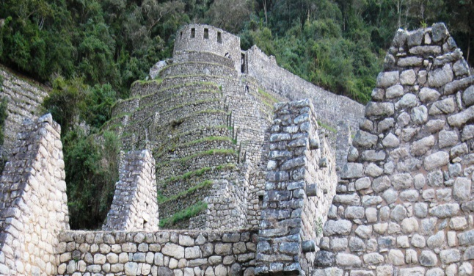
DIA 1: CUSCO - KM.104 - CHACHABAMBA - WIÑAYHUAYNA - AGUAS CALIENTES
Recojo de los pasajeros de sus respectivos hospedajes de 6:00 a.m. a 6:30 a.m., para dirigirnos hacia la estación de tren, de donde partimos al km. 104, lugar que daremos el inicio de nuestro caminata luego de aproximadamente de 4 horas de caminata, durante las cuales se les entrega el almuerzo, luego continuamos hacia el complejo de Wiñayhuayna, visita guiada, continuamos la caminata hasta la Ciudadela de Machupicchu, luego descendemos en bus al pueblo de Aguas Calientes, donde se pernocta (hospedaje).
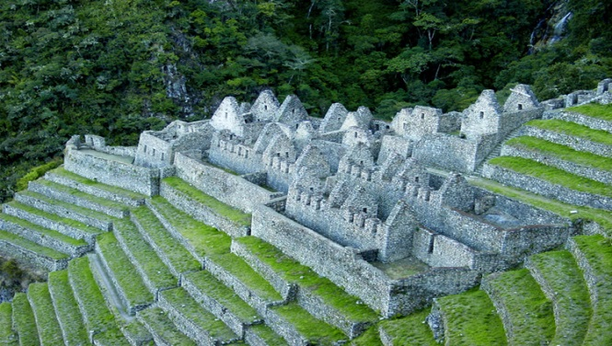
DIA 2: AGUAS CALIENTES- MACHUPICCHU - CUSCO
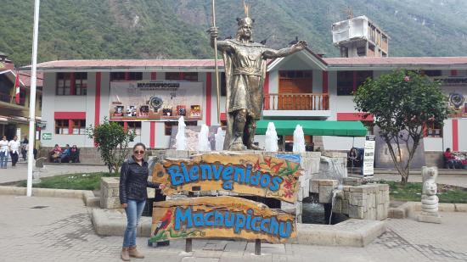
Luego del desayuno, ascenderemos a Machupicchu. Quienes quieran subir al Wayna Picchu deben madrugar de forma que puedan conseguir uno de los 400 espacios diarios que hay para subir. Estos lugares no se pueden reservar, hay que hacer la fila. Tampoco tiene costo adicional. Luego de la visita Guiada en Machu Picchu, dispondrán de un tiempo libre para sacar fotos y recorrerla por su cuenta. Luego descenderemos hacia el pueblo de Aguas Calientes, donde se puede visitar los baños termales, retorno a la Ciudad del Cusco en tren.
INCLUYE:
- Traslados In/ Out
- Tren Cusco –Km. 104 Chachabamba –Machupicchu -Cusco
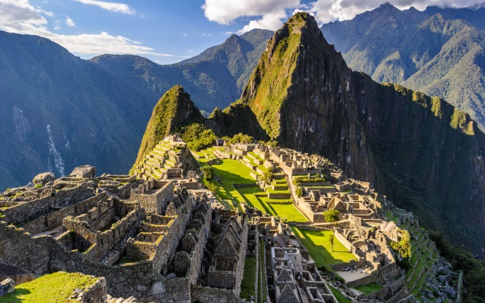
- Guía profesional bilingüe (inglés – español)
- Tickets de ingreso al Camino del Inka y Machupicchu
- 01D-01A -01C.
- Botiquín de 1ros Auxilios.
- 01 Noche Hotel en Aguas Calientes.
- 01 Bus Concetur –Machupicchu ciudad Inka –Aguas Calientes. 1er día
- 01 TKT Bus Concetur, Bajada 2do día
NO INCLUYE:
-01 Bus Concetur. Aguas Calientes, Machupicchu, temprano x la mañana 2do día
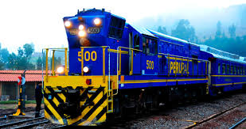
-1er Desayuno, Ultimo Almuerzo
-Visita de las Aguas Termales en Machupicchu pueblo, cuyo precio es de 10.00 nuevos soles “ó 3.50 dólares” el cual se puede visitar en el tiempo libre, 1ra noche a 10 minutos de Machupicchupueblo”Aguas Calientes”.
D=Desayuno A=Almuerzo S=Snack C=Cena

INCA TRAIL A MACHUPICCHU VIA LLACTAPATA 2D1N
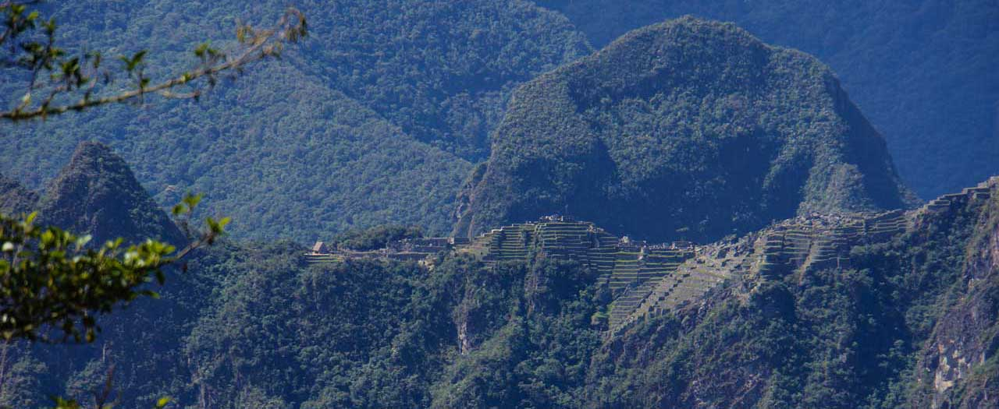
Llactapata es un trek similar al camino del Inca que dura 02d1n, este camino inca conduce al lugar arqueológico de Llactapta, los historiadores creen que es el último recinto del Inca Pachacuteq. Este viaje es un día de trekking y el siguiente para visitar Machupicchu la ciudad inca.
PROGRAMA:
DIA 1 | 4:30am – 16:30 pmTraslado del Hotel – Lucmabamba  10:00 am. Trekking –inicio Caminata  LUCMABAMBA-HIDROELECTRICA–MACHUPICHU PUEBLO
DIA 2 | 5:30am – 6:00am Bus a Machupicchu  6:00am MACHUPICCHU CIUDAD INKA  Visita Guiada Ciudad Inca de MACHUPICCHU  Retorno a Cusco 16:00 p.m.

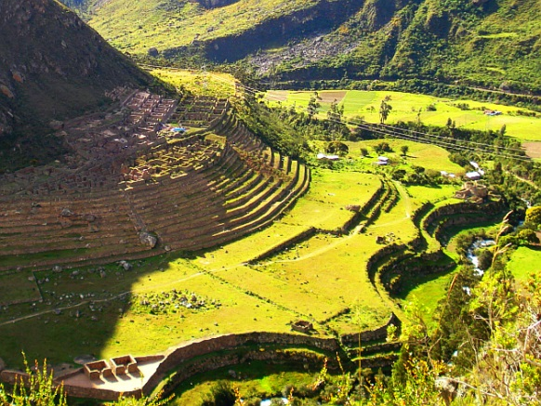
DÍA 01: CUSCO –LUCMABAMA – LLACTAPATA –MACHUPICCHU PUEBLO.
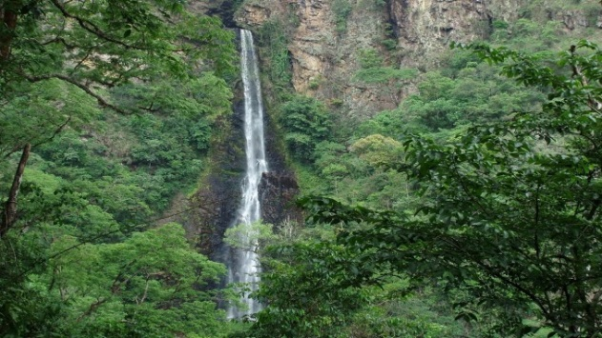
4:00 am recojo del Hotel, viajaremos a través del Valle Sagrado, el punto más Alto será el paso del Abra Málaga a 4350 msnm, desde donde se aprecian hermosos picos nevados, luego descenso por la ceja de selva hasta llegar a Santa Teresa en la provincia de la Convención, lugar donde desayunamos. Arribo a Lucmabamba, donde Iniciaremos nuestro viaje de aventura, es un ascenso por el camino del Inca que nos llevara a Machupicchu esta ruta presenta un gran tramo del camino inka real, arribando al conjunto Arqueológico de LlactaPata, desde este lugar podemos divisar la ciudad inca de Machupicchu exactamente frente a nosotros. Luego descenderemos por 1hora, pasando por una hermosa Catarata, llegando así a Hidroeléctrica. Lugar donde almorzamos, después continuaremos rumbo a Machupicchu Pueblo pasando por Mandor y su Catarata, también conocidas por sus jardines botánicos mostrando flores hermosas y coloridas, arribo a Machupicchu Pueblo lugar donde pernoctaremos ya en un Cómodo Hotel.
Opcional visita a las aguas termales del pueblo "pago por derecho de admisión $ 4 dólares en el ingreso".
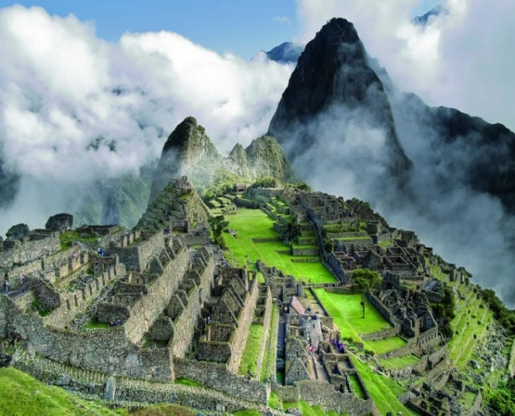
Comidas: "Almuerzo, Cena".

DÍA 02: MACHU PICCHU – AMANECER EN LA CIUDAD SAGRADA.
(6:00am) Después del desayuno tomamos el bus que nos llevara a la ciudad Inca de Machupicchu, de esta forma podremos ser uno de los primeros grupos dentro de la ciudad Inka lo cual nos permitirá disfrutar de un bello amanecer, luego tendremos aproximadamente por 2 horas una visita por los recintos más importantes junto a su guía, luego usted podrá explorar la misteriosa ciudad a su propio ritmo. Si usted pudo confirmar su ingreso a la montaña sagrada del Wayna Picchu, tendrá tiempo para escalarla, Huayna Picchu (2720m/8923ft)! Se tarda 45 minutos para llegar a la cima, Este paseo es adicional y opcional. A determinada hora tomamos el autobús de retorno hasta el pueblo de Aguas Calientes. Usted se reunirá con su guía en Aguas Calientes.
Tren de Retorno (a Ollantaytambo) y bus Cusco. Estaremos en Cusco aproximadamente a las 22:30pm.
Comidas: "Desayuno"
INCLUYE:
•Traslados desde el hotel
•Transporte Cusco-Lucmabamba. (Inicio de Caminata)
•Guía profesional de Turismo.
•Asistente de guía (para grupos de 9 a más personas)
•Tickets de ingreso a Machu Picchu.
•1 desayuno,1 almuerzo,1 cena .
•Botiquín de 1 º Auxilios, 01 Balón Oxígeno
•Bus turístico de Machu Picchu a Aguas Calientes "Solo bajada".
NO INCLUYE:
•01 Bus Concetur. Aguas Calientes, Machupicchu , 2do día
•1er Desayuno y Ultimo Almuerzo
•Visita de las Aguas Termales en Machupicchu pueblo, cuyo precio es de 10.00 nuevos soles “ó 3.50 dólares” el cual se puede visitar en el tiempo libre, 1ra noche a 10 minutos de Machupicchupueblo”Aguas Calientes”.
D=Desayuno A=Almuerzo S=Snack C=Cena

SALKANTAY TREK A MACHUPICCHU 5D4N “PREMIUM”

INCLUYE : VUELO DEL CONDOR Y CENTRO ARQUEOLOGICO DE LLACTAPATA
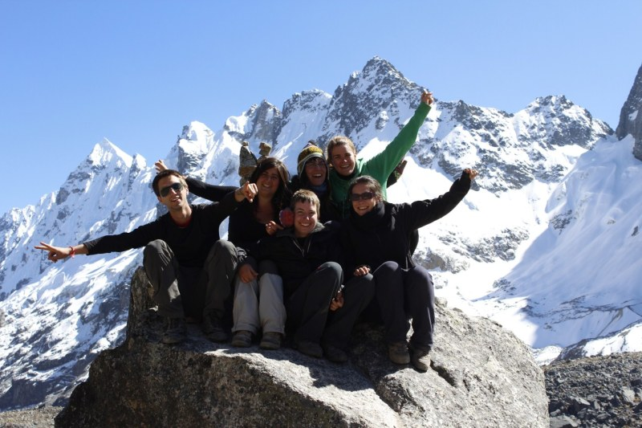
Lo invitamos a realizar este camino sagrado a Machupicchu, con un viaje de aventura le permite apreciar el amanecer en Machupicchu, pasando por paisajes alto andinos, nevados (sierra – Puna por encima de los 4800msnm.), paisaje de selva sub tropical y tropical y observación del Condor Andino en Chonta “Limatambo”, Los mejores paisajes del Salkantay, el Lago Humantay y el Centro Arqueológico de Llactapata último refugio del Rey Inca Pachacutec. Se recomienda llegar a Cusco al menos 2 días antes de iniciar el tour para su aclimatación.
PROGRAMA:
DIA 1 | 4:30 a.m. – 8:00 a.m.  Traslado del Hotel – CHONTA.  Trekking 9:00 a.m. -16:30 p.m.  CUSCO – CHONTA “Vuelo del Condor” – SORAYPAMPA.
DIA 2 | Trekking 8:00 a.m. -16:00 p.m.  SORAYPAMPA – LAGO HUMANTAY– HUAYRACMACHAY.
DIA 3 | Trekking 8am – 16pm  HUAYRACMACHAY – CHALLWAY – LUCMABAMBA “AGUAS TERMALES”.
DIA 4 | Trekking – 8:00 a.m. – 16:00 p.m.  LUCMABAMBA – CENTRO ARQUEOLÓGICO DE LLACTAPATA–HIDROELECTRICA–MACHUPICCHU PUEBLO
DIA 5 | MACHUPICCHU  4:00 a.m. Ascenso a la Ciudad Inca y visita Guiada  Tour guiado en la Ciudadela Inka  16:00 -20:00 p.m. Retorno a CUSCO.

DESCRIPCIÓN DEL RECORRIDO.

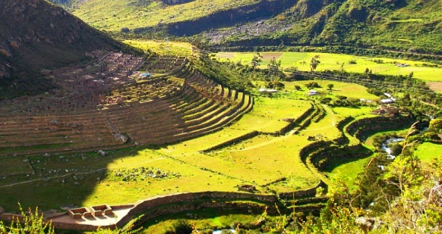
DIA 01.- CUSCO – CHONTA – MOLLEPATA – SORAYPAMPA
Recojo del hotel 4:00 am, para luego dirigirnos a la comunidad de chonta de donde realizaremos una caminata de una hora aproximadamente hasta llegar al mirador del cóndor. Aquí dispondremos de más de dos horas para apreciar la belleza natural que ofrece el valle del rio Apurímac y para observar el majestuoso vuelo del cóndor andino en su estado natural.
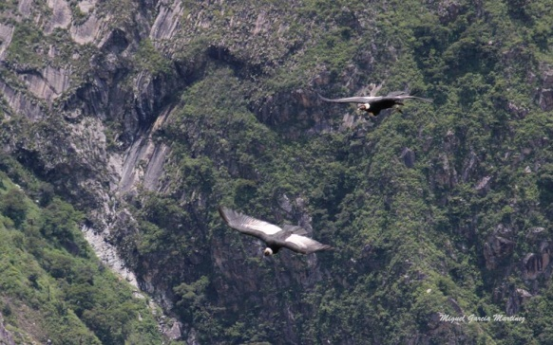
Después de presenciar la actividad del cóndor continuaremos nuestro viaje hasta llegar a nuestro campamento en Soraypampa donde cenaremos y acamparemos la primera noche.

DIA 02.- HUMANTAY - SORAYPAMPA – HUAYRACMACHAY
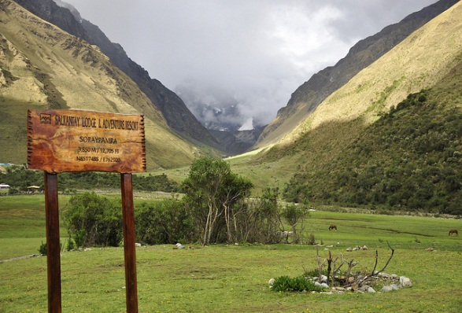
Empezamos a caminar muy temprano por la mañana luego de tomar el desayuno, hacia la laguna Humantay tiempo libre, y luego retornamos a Soraypampa para nuestro Almuerzo, enseguida iniciamos nuestro ascenso hacia el Paso de Salkantay, donde apreciaremos el nevado de Salkantay, para luego llegar al Huayracpata, Acamparemos y cenaremos, aproximadamente a las 5:00 pm

DIA 03.- HUAYRACMACHAY -CHAULLAY– LUCMABAMBA - “AGUAS TERMALES”
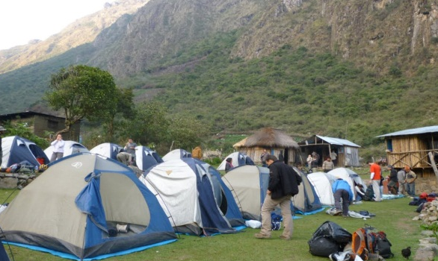
Muy temprano (6:00 am) tomamos el desayuno y luego empezamos a caminar a las 6:30 am rumbo al poblado de Chaullay, donde podremos apreciar una diversidad de flora, plantas medicinales, esotéricas, orquídeas. Arribo a Chaullay “Almuerzo”, por la tarde nuestra caminata es atraves de los pueblos de Chaullay, Collpapampa, hasta llegar a la Playa y Lucmabamba “lugar de nuestro campamento”.
Por la tarde y previa coordinación con nuestro guía “visita de las aguas termales de Cocalmayoc”
Cena y Pernocte:

DIA 04.- LUCMABAMBA- LLACTAPATA “AMANECER DE MACHUPICCHU” –- AGUAS CALIENTES
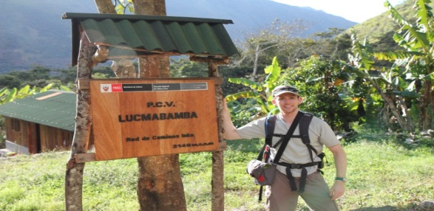
Inicio del trekking 04am para apreciar el amanecer en Machupicchu desde Llactapata , este día es uno de los mejores días del viaje. Entramos en el Camino Inca 10 km. Por un aproximado de 2 horas y media vamos subir por medio de la plantación de café, hoja de coca y frutas, hasta llegar al centro arqueológico de Llaqtapata, situado a 2800 msnm, con una vista panorámica a la montaña de Huaynapicchu y Machupicchu para apreciar un bello amanecer. Perfectamente se puede apreciar la ciudad inca de Machu Picchu y el nevado Salkantay. Luego vamos descender al sector de hidroeléctrico (donde produce la electricidad para la ciudad de Cusco), también es el lugar donde almorzaremos. Después vamos a tener dos horas más a pie hasta el pueblo de Aguas Calientes. Distancia 11 km. Cena y pasaremos la noche en el hotel elegido (2250 msnm)

DIA 05.- MACHUPICCHU
Tomaremos nuestro desayuno e iniciamos nuestra caminata ascendente a las 4:00 a.m. caminaremos aproximadamente 1 hora con 30 minutos hasta llegar al complejo arqueológico de Machu Picchu, tendremos visita guiada por 2 horas y tiempo libre para explorar diferentes lugares como el ascenso ala montaña de Huaynapicchu, Templo de la Luna, Puente Inka, luego retornamos al pueblo de Aguas Calientes para tomar el tren de retorno hacia Ollantaytambo y en bus de Ollantaytambo a Cusco.
INCLUYE:
- Traslados In/ Out
- Transporte Cusco – Chonta – Soraypampa
- Guía profesional bilingüe (inglés – español)
- Caballos de Carga y Arriero.
- 04D - 04A - 04S - 04C
- Cocinero Profesional
- Equipos de Campamento “Tiendas triples Impermeables por cada 02 personas y Matras personales”
- Tiendas Comedor y Cocina
- Equipos de Campamento para los Guías, Cocineros y Porteadores.
- 01 Noche Hotel con baño privado y Agua Caliente en Machupicchu
- Botiquín de 1ros Auxilios
- Balón de Oxígeno.
- Ingreso al mirador de los Condores
- Tickets de ingreso a Machupicchu
- Tickets de tren retorno (Expeditions) a Cusco.
- 01 Bus Consettur –Machupicchu ciudad Inka –Aguas Calientes.
NO INCLUYE:
- El primer desayuno
- Ultimo Almuerzo
- Bolsa de dormir
- Tren Hidroeléctrica –Machupicchu Pueblo
- Visita de las Aguas Termales en Machupicchu pueblo, cuyo precio es de 10.00 nuevos soles “ó 3.50 dólares” el cual puedes visitarlo en tu tiempo
D=Desayuno A=Almuerzo S=Snack C=Cena

SALKANTAY TREK A MACHUPICCHU 4D3N “PREMIUM”

INCLUYE: VUELO DEL CONDOR Y LAGUNA HUMANTAY
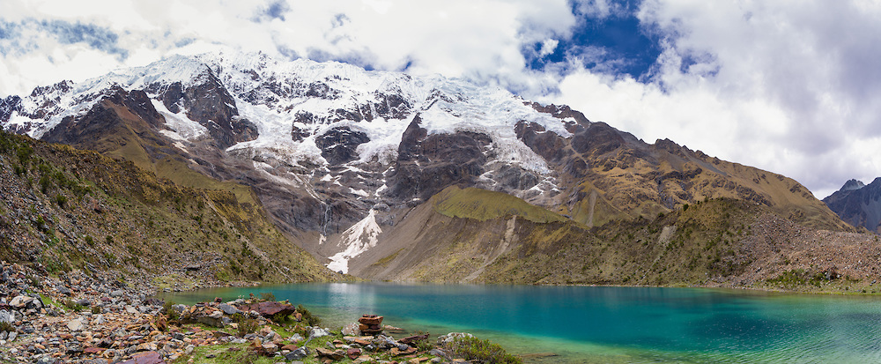
Lo invitamos a realizar este camino alternativo el cual, con un viaje de aventura le permite llegar a apreciar el amanecer en Machupicchu, pasando por paisajes alto andinos, nevados (sierra – Puna por encima de los 4800msnm.), paisaje de selva sub tropical y tropical y observación del Condor Andino en Chonta – Mirador del Condor, Los mejores paisajes del Salkantay, el Lago Humantay. Se recomienda llegar a Cusco al menos 2 días antes de iniciar el tour para su aclimatación.
PROGRAMA:
DIA 1 | 4:30 a.m. – 8:00 a.m.  Traslado del Hotel – CHONTA.  Trekking 9:00 a.m. -16:30 p.m.  CUSCO – CHONTA “Vuelo del Condor” – SORAYPAMPA.
DIA 2 | Trekking 8:00 a.m. -16:00 p.m.  SORAYPAMPA – LAGO HUMANTAY– HUAYRACMACHAY.
DIA 3 | Trekking 8am – 16pm  HUAYRACMACHAY – CHALLWAY – LA PLAYA – HIDROELECTRICA Y TREN A MACHUPICCHU
DIA 4 | MACHUPICCHU  4:00 a.m. Ascenso a la Ciudad Inca y visita Guiada  Tour guiado en la Ciudadela Inka  16:00 -20:00 p.m. Retorno a CUSCO.
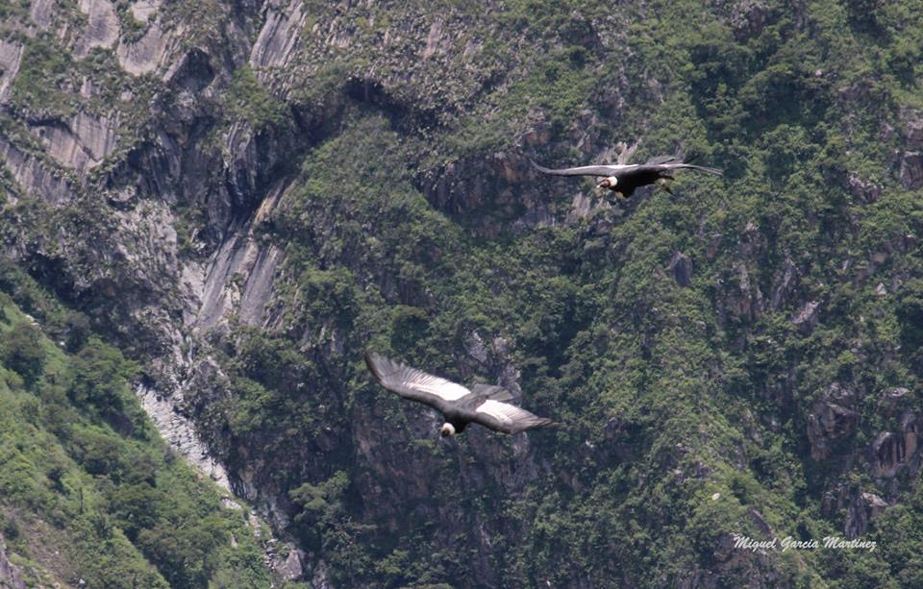
DESCRIPCIÓN DEL RECORRIDO.

DIA 01.- CUSCO – CHONTA – MOLLEPATA – SORAYPAMPA
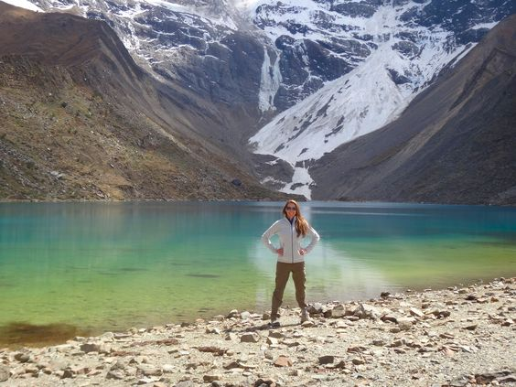
Recojo del hotel 4:00 am, para luego dirigirnos a la comunidad de chonta de donde realizaremos una caminata de una hora aproximadamente hasta llegar al mirador del cóndor. Aquí dispondremos de más de dos horas para apreciar la belleza natural que ofrece el valle del rio Apurímac y para observar el majestuoso vuelo del cóndor andino en su estado natural.
Después de presenciar la actividad del cóndor continuaremos nuestro viaje hasta llegar a nuestro campamento en Soraypampa donde cenaremos y acamparemos la primera noche.

DIA 02.- HUMANTAY - SORAYPAMPA – HUAYRACMACHAY
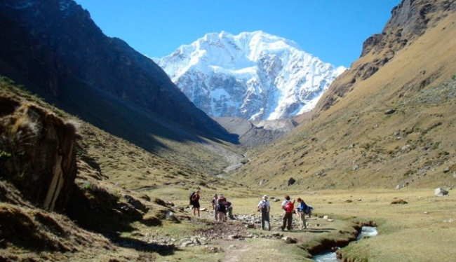
Empezamos a caminar muy temprano por la mañana luego de tomar el desayuno, hacia la laguna Humantay tiempo libre, y luego retornamos a Soraypampa para nuestro Almuerzo, enseguida iniciamos nuestro ascenso hacia el Paso de Salkantay, donde apreciaremos el nevado de Salkantay, para luego llegar al Huayracpata, Acamparemos y cenaremos, aproximadamente a las 5:00 pm.
DIA 03.- HUAYRACMACHAY -CHAULLAY– HIDROELECTRICA – AGUAS CALIENTES
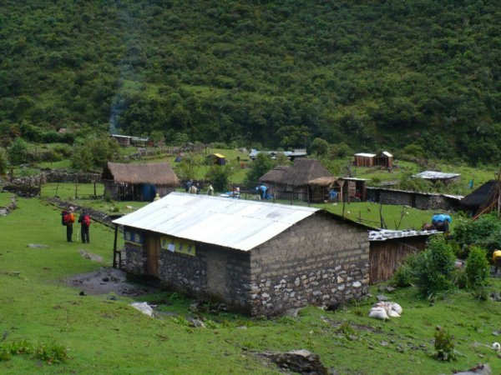
Muy temprano (6:00 am) tomamos el desayuno y luego empezamos a caminar a las 6:30 am rumbo al poblado de Chaullay, donde podremos apreciar una diversidad de flora, plantas medicinales, esotéricas, orquídeas. Arribo a Chaullay “Almuerzo”, por la tarde nuestra caminata es hasta llegar a la Playa , enseguida abordaremos un traslado hasta Hidroelectrica y luego el tren a Aguas Calientes “Machupicchu pueblo”

Cena y pasaremos la noche en el hotel elegido (2250 msnm)

DIA 04.-AMANECER EN MACHUPICCHU
Tomaremos nuestro desayuno e iniciamos nuestra caminata ascendente a las 4:00 a.m. caminaremos aproximadamente 1 hora con 30 minutos hasta llegar al complejo arqueológico de Machu Picchu, tendremos visita guiada por 2 horas y tiempo libre para explorar diferentes lugares como el ascenso ala montaña de Huaynapicchu, Templo de la Luna, Puente Inka, luego retornamos al pueblo de Aguas Calientes para tomar el tren de retorno hacia Ollantaytambo y en bus de Ollantaytambo a Cusco.
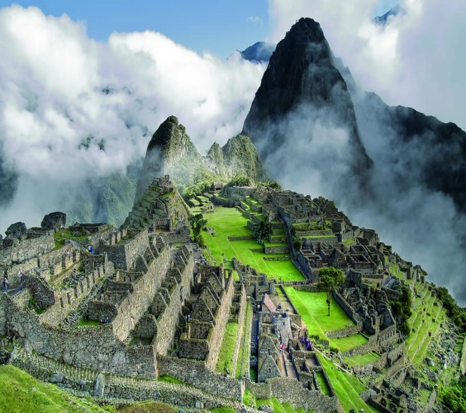
INCLUYE:
- Traslados In/ Out
- Transporte Cusco – Chonta – Soraypampa
- Guía profesional bilingüe (inglés – español)
- Caballos de Carga y Arriero.
- 04D - 04A - 04S - 04C
- Cocinero Profesional
- Equipos de Campamento “Tiendas triples Impermeables por cada 02 personas y Matras personales”
- Tiendas Comedor y Cocina
- Equipos de Campamento para los Guías, Cocineros y Porteadores.
- 01 Noche Hotel con baño privado y Agua Caliente en Machupicchu
- Botiquín de 1ros Auxilios
- Balón de Oxígeno.
- Ingreso al mirador de los Condores
- Tickets de ingreso a Machupicchu
- Tickets de tren retorno (Expeditions) a Cusco.
- 01 Bus Consettur –Machupicchu ciudad Inka –Aguas Calientes.
NO INCLUYE:
- El primer desayuno
- Ultimo Almuerzo
- Bolsa de dormir
- Tren Hidroeléctrica –Machupicchu Pueblo
- Visita de las Aguas Termales en Machupicchu pueblo, cuyo precio es de 10.00 nuevos soles “ó 3.50 dólares” el cual puedes visitarlo en tu tiempo
D=Desayuno A=Almuerzo S=Snack C=Cena

LARES TREK Y PISAQ TREK A LA CIUDAD INCA A MACHUPICCHU 4D3N “PREMIUM”
INCLUYE VALLE SAGRADO DE LOS INKAS
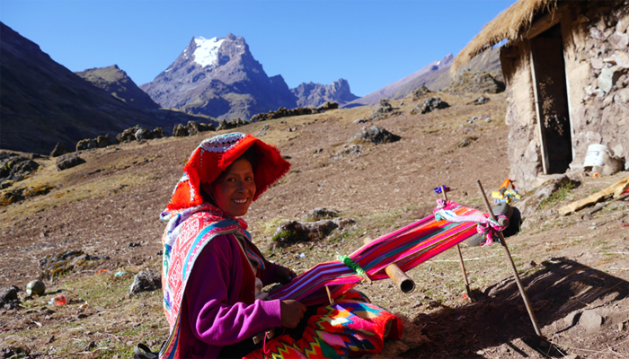
PROGRAMA:
DIA 1 | 5:00 a.m. traslado CUSCO – VALLE SAGRADO “PISAQ”  Traslado a Lares  11:00 a.m. – 16:30 p.m. trekking  CUSCO- PISAC - LARES – QUISHUARANI
DIA 2 | Trekking 8:00 a.m. -16:00 p.m.  QUISWARANI –CANCHACANCHA
DIA 3 | Trekking 8:00 a.m. – 12:30 p.m.  CANCHACANCHA - OLLANTAYTAMBO –AGUAS CALIENTES .
DIA 4 | 5:00 a.m. ascenso a la Ciudad Inka MACHUPICCHU  18:00 – 20:00 p.m. retorno a Cusco.
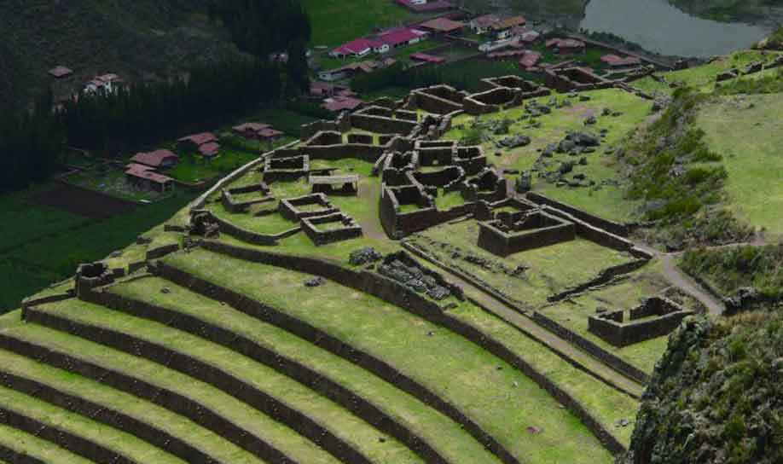
DESCRIPCION DEL TOUR

DÍA 1: CUSCO – PISAC – LARES – QUISHUARANI
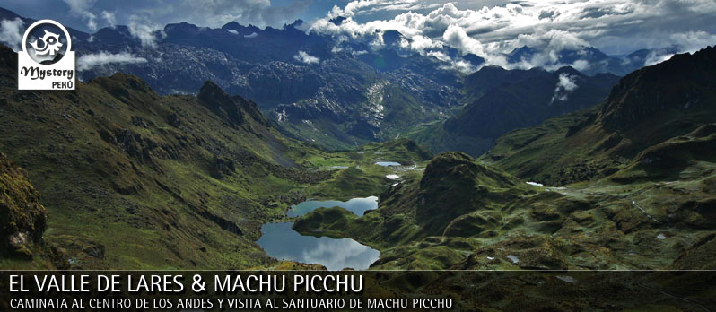
5.00 a.m. Recojo del hotel a los pasajeros con destino al valle Sagrado en la ruta a hora determinada desayuno con una vista panorámica del Valle Sagrado de los Incas, luego de ello continuamos nuestro viaje rumbo a Pisaq “la ciudad Inca”, visita del cementerio Inca y las terrazas Incas, enseguida iniciamos nuestro viaje rumbo a Lares, lugar donde almorzaremos , enseguida iniciaremos nuestra caminata para llegar a la comunidad andina de Quishuarani donde será nuestro primer campamento.
Comidas: Desayuno, Almuerzo, Cena
Horas de Camino: 05 horas
DÍA 2: QUISHUARANI – CANCHA CANCHA
Después del delicioso desayuno partiremos a caminar por 8 horas aprox. y en el trayecto se podrá observar la belleza natural andina, así como se podrá compartir un poco de convivencia con los pobladores andinos. Así llegaremos a nuestro destino el poblado de Cancha Cancha donde acamparemos la segunda noche.
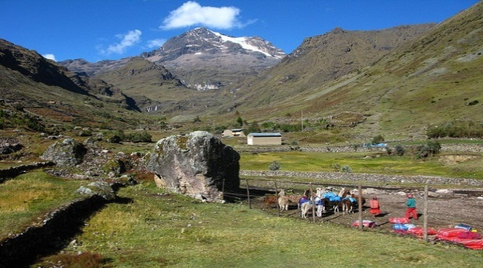
Comidas: Desayuno, Almuerzo, Cena
Horas de Camino: 08 horas

DÍA 3: CANCHA CANCHA – HUARAN – OLLANTAYTAMBO – AGUAS CALzIENTES
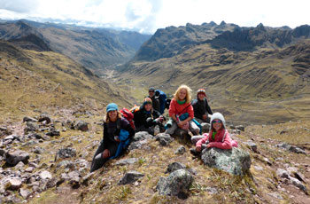
Después del delicioso desayuno partiremos a nuestro tercer día de caminata aprox. a las 8 am, luego de una visita a los pobladores del lugar, este día la caminata dura de 4 a 5 horas aprox. y se podrá apreciar de lejos la vista al valle sagrado entre otros bellos paisajes naturales, diversidad de plantas, orquídeas, etc.; hasta llegar a Huarán pasando el medio día donde tomaremos el almuerzo.
Después del almuerzo abordaremos el transporte desde Huarán hasta Ollantaytambo.En seguida tomaremos el tren de la tarde desde Ollantaytambo con dirección a Aguas Calientes, donde pasamos la noche en el hotel seleccionado en Machupicchu.
Comidas: Desayuno, Almuerzo, Cena
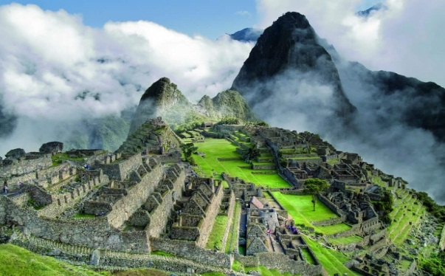
Horas de Camino: 05 horas

DÍA 4: AGUAS CALIENTES – MACHU PICCHU – CUSCO
Luego de tomar su desayuno en el hostal a las 5:30am, se toma un bus de Aguas Calientes a Machupicchu, tendrá la esperada visita de Machupicchu, acompañado del guía.
Por la tarde en el tren de clase turista (tren expeditions) que sale de Aguas calientes a las 16:55hrs. Retornamos a la ciudad del Cusco, arribamos a Cusco a las 22:00hrs. Aproximadamente
INCLUYE:
- Traslados del hotel - Transporte Cusco -Lares.
- Guía profesional bilingüe (inglés – español)
- 03D - 03AL - 03C
- Botiquín de 1ros Auxilios + Balón de Oxígeno.
- Caballos de Carga y Arriero.
- Equipos de Campamento “Tiendas triples Impermeables por cada 02 personas y Matras personales”
- Equipos de Campamento para los Guías, Cocinero y Arriero.
- Tren “Ollantaytambo –Machupicchu pueblo” y retorno en tren Expedition.
- 01 Noche Hotel con baño privado y Agua Caliente.
- Ticket de ingreso a Machupicchu.
- Ticket de ingreso a Pisac
- 01 Bus Consettur –Machupicchu ciudad Inka –Aguas Calientes.

NO INCLUYE:
- 1er Desayuno-Ultimo Almuerzo
- Bolsa de dormir
- Visita de las Aguas Termales en la Villa de Lares, cuyo precio es de 10.00 nuevos soles “ó 3.50 dólares” el cual puedes visitarlo en tu tiempo 1er día del viaje.

INCA QUARRY - CACHICATA TREK A MACHUPICCHU 4D3N “PREMIUM”
SOBREVUELO DEL CONDOR “CHONTA” 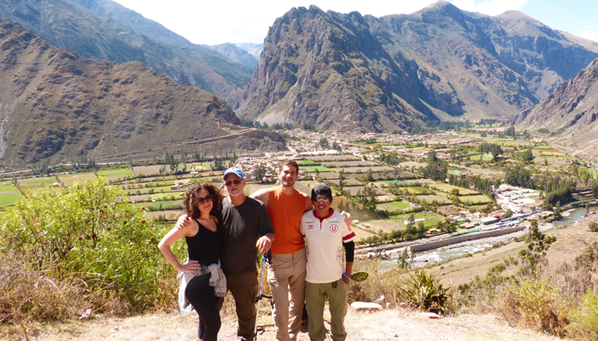
El CachicataTrek es una de las nuevas rutas de senderismo que se ofrecen en la región Cusco. Con sede en el área alrededor de Ollantaytambo la caminata Cachicata te lleva por altas cascadas, ruinas incas y hermosos escenarios. El punto culminante de este viaje es la visita al sitio inca de Cachicata, la cantera que suministra las piedras utilizadas en la construcción de Ollantaytambo. Con momias, chullpas y edificios incas bien conservadas este es uno de los sitios más interesantes de la región Cusco.
PROGRAMA:
DIA 1 | 5:00 a.m. traslado del hotel – Ollantaytambo.  9:00 p.m. – 16:30 p.m. trekking  Cusco -Quillarumiyoq a- Chiripahua
DIA 2 | Trekking 8:00 a.m. -16:00 p.m.  Chiripahua –Chancachuco
DIA 3 | Trekking 8:00 a.m. – 12:30 p.m.  Chancachuco - Huayrapunku / CachiqataQuarry  Tren OLLANTAYTAMBO –AGUAS CALIENTES
DIA 4 | MACHUPICCHU  5:00 a.m. ascenso ala Ciudad Inka  16:00 – 20:00 p.m. retorno a Cusco.
DESCRIPCION DEL TOUR

DIA 01.- CUSCO – CHONTA – HUATTA
Recojo del hotel 4:00 am, para luego dirigirnos a la comunidad de chonta de donde realizaremos una caminata de una hora aproximadamente hasta llegar al mirador del cóndor. Aquí dispondremos de más de dos horas para apreciar la belleza natural que ofrece el valle del rio Apurímac y para observar el majestuoso vuelo del cóndor andino en su estado natural.
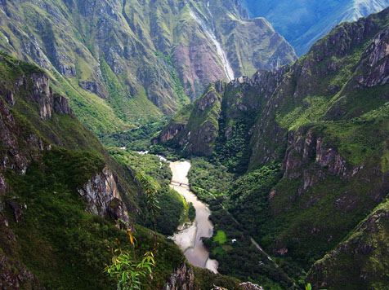
Después de presenciar la actividad del cóndor continuaremos nuestro viaje hasta llegar Chirpahua.
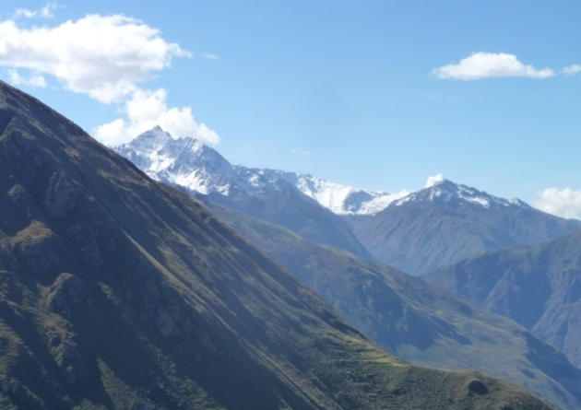
Iniciamos nuestro trekking en un amplio sendero hacia el norte, por encima de la orilla oeste del río Huaracondo. Después de una corta caminata de dos horas, llegamos a Huatta, una fortaleza importante pre-inca que domina la cresta de una loma a 3,855m / 12645. Los arqueólogos excavando actualmente el sitio están revelando los entierros y los niveles de ocupación del periodo Formativo (hace 2.500 años) en medio de las enormes fortificaciones de la época de Desarrollo Regional cuarto siglo; una dispersión de finales del período estructuras incas parece como una idea de último momento en la cima de la colina más alta. El sitio es clásico: una cresta defendible con dominar vistas de tres vías a lo largo de los valles de intersección. Continuamos en nuestro camino hacia el oeste en la gama, y el campamento en 3,750m / s / n / m al lado de una escuela rural en la aldea de Chiripahua. (A, C)

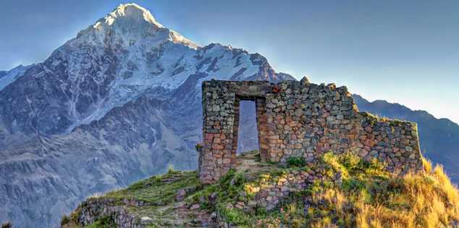
DÍA 2 – CHIRIPAHUA -CHANCACHUCO
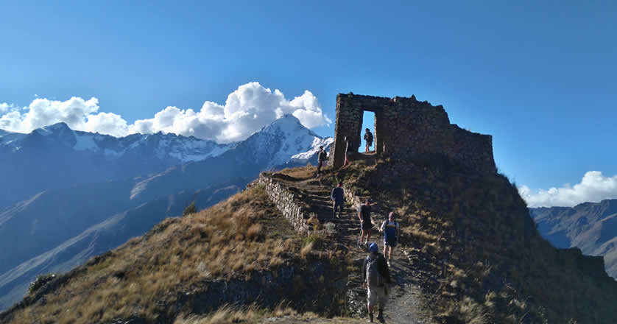
Subimos gradualmente a través de los campos y los claros del árbol de Chachacomo indígena, en un paisaje de pastos y campos pequeños se aferran a las laderas empinadas. Donde hay agua, nos encontramos con un compuesto de la familia andina de adobe y paja. Pero hay poca agua en esta cordillera – nos recuerda hora por hora de lo precioso que era un agua de los productos básicos y es a los pueblos andinos. Subimos a una pequeña loma a 4.400 m / s / n / m para delicioso almuerzo, y luego continuar hasta el collado. Desde nuestra ubicación una tapa Accoccasa Pass disfrutamos impresionantes vistas a inmensos picos nevados: del Huayanay a nuestro oeste, el rango de Urubamba hacia el norte. Disfrutamos de un descenso fácil, para acampar en 4350 m / s / n / m en el amplio valle de Chancachuco, frente a los glaciares de la Cordillera de Huayanay. (D, A, C)

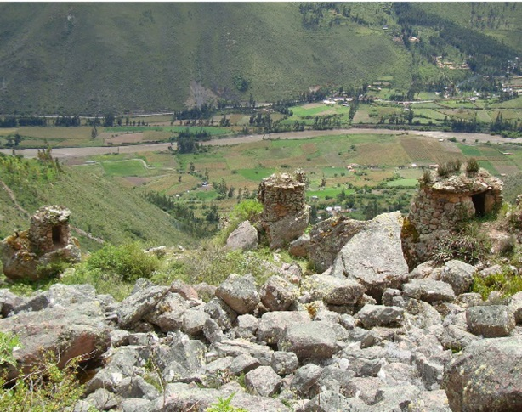
DÍA 3 – CHANCACHUCO - HUAYRAPUNKU / CACHIQATA QUARRY
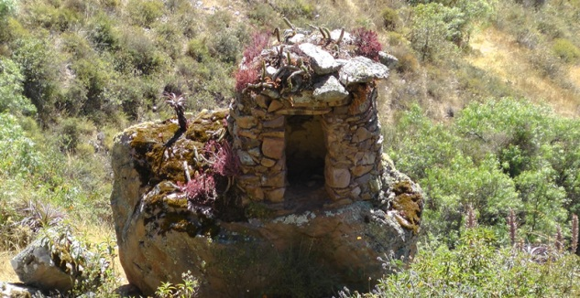
Caminaremos hacia el oeste, descendiendo gradualmente el alto valle, a las obras de cabecera de un acueducto inca ahora abandonado, que transporta agua desde el valle Chancachuco norte para abastecer a los de otras modo-áridas laderas orientadas al norte por encima de Ollantaytambo. Este acueducto una vez transportado el agua a través de una enorme pared del acantilado sobre el río Silque. Mientras descendemos a través de una muesca lleno de flores en la pared del valle, en la ladera de la montaña por encima de nosotros podemos vislumbrar las huellas de la piedra original, testimonio de la ingeniería extraordinaria en el proyecto. Llegamos a nuestro último pase (3,940m / 12923 ‘) y visitar una espectacular cresta superior santuario inca llamado Huayrapunku (Puerta del Viento), con una vista espectacular hacia el Nevado Verónica (5,682m / s7N7m) directamente al otro lado del valle. El sitio ofrece vistas inigualables a las terrazas y sitio templo de la ciudad real de Ollantaytambo, más de 4,000 pies debajo de nosotros. Construido en el siglo 15 por el emperador inca Pachacutec.

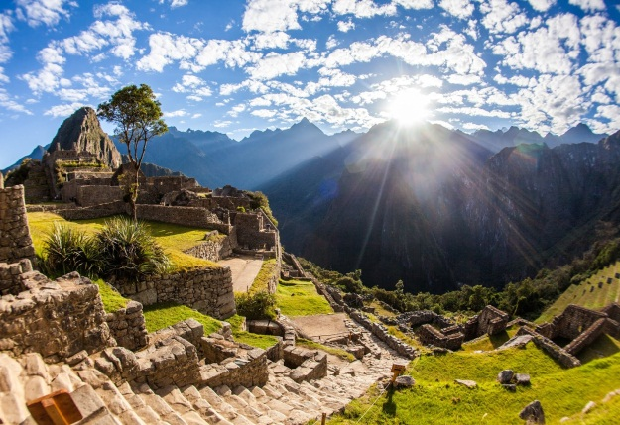
Descendemos en un amplio camino inca a través de la zona de la cantera más bajo, y paramos en una cumbre clave, desde donde se patinaron las piedras trabajadas por la pendiente empinada hasta el río Vilcanota por debajo de nosotros. En la otra orilla, entre el río y el Templo del Sol, podemos ver varios de estos Piedras CANSADAS (“piedras cansadas”), que fueron abandonados a medio camino entre la cantera y el templo. Los cronistas nos dicen que el trabajo en el sitio del templo se detuvo repentinamente cuando los albañiles Colla huyeron de regreso a sus hogares en la zona del Lago de Tiahuanaco, justo antes de la llegada de los invasores españoles. Seguimos abajo, cruzar el río y llegar finalmente a la famosa Templo del Sol en Ollantaytambo. Tenemos tiempo para explorar el templo y el pueblo de al lado, antes de coger un tren de la tarde al pueblo de Aguas Calientes. Comprobamos en un hotel para pasar la noche. (D, A,C)

DÍA 4 – MACHU PICCHU- CUSCO
Después de un buen desayuno, ascendemos a la ciudad inca de Machupicchu, Tour guiado en la ciudad Inca y tiempo libre para visitar a nuestra discreción la ciudadela. A hora indicada descendemos a Aguas Calientes para el retorno a Ollantaytambo, continuando en bus a Cuzco,llegando alrededor de las 21:30. Traslado a su hotel. (B)
INCLUYE:
- Traslados desde el hotel
- Transporte Cusco –Ollantaytambo”inicio del trek”.
- Guía profesional bilingüe ( Kingles – español)
- 03D-03AL -03C
- Botiquín de 1ros Auxilios.
- Balón de Oxígeno.
- Caballos de Carga y Arriero.
- Equipos de Campamento “Tiendas triples Impermeables por cada 02 personas y Matras personales”
- Equipos de Campamento para los Guías, Cocinero y Arriero.
- Tren “Ollantaytambo –Machupicchu pueblo”
- 01 Noche Hotel con baño privado y Agua Caliente.
- Ticket de ingreso a Machupicchu.
- Ticket de Ingreso a Chonta “el vuelo del Condor”
- 01 Bus Consettur –Machupicchu ciudad Inka –Aguas Calientes.
- Tickets de tren retorno (Expedition) y bus a Cusco.
NO INCLUYE:
- 1er Desayuno, Ultimo Almuerzo
- Bolsa de dormir
- Visita de las Aguas Termales en la Villa de Lares, cuyo precio es de 10.00 nuevos soles “ó 3.50 dólares” el cual puedes visitarlo en tu tiempo 1er día del viaje.

INKA JUNGLE TRAIL VIA LLACTAPATA A MACHUPICCHU 4D3N “PREMIUM”
AVENTURA A MACHUPICCHU
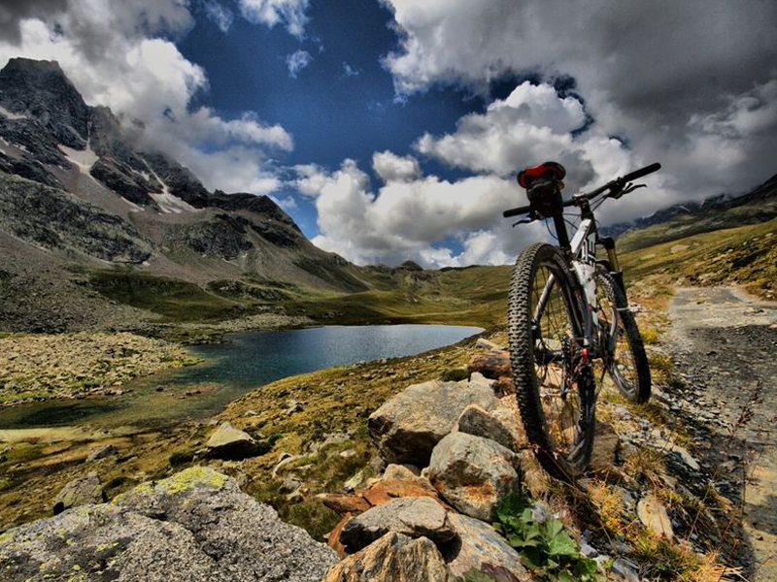
DESCRIPCIÓN DEL RECORRIDO.
Una ruta alterna de viaje a la ciudad Inka de Machupicchu, flexible y uno de los menos explorados, con actividades variadas, descender en bicicletas de montaña por hermosas quebradas y nevados, canotaje en el rio sagrado hasta llegar a la selva de Santa María y luego a Machupicchu.
PROGRAMA:
DIA 1 | 7:00 a.m. - 17:30 p.m.  traslado del hotel – ABRA MÁLAGA  mountainbike. ABRA MÁLAGA – SANTA MARIA.
DIA 2 | Trekking 8:00 a.m. -16:00 p.m.  SANTA –MARIA – QELLOMAYO - SANTA TERESA  Baños termales y Camino Inka.
DIA 3 | Trekking 8:00 a.m. – 16:00 p.m.  SANTA TERESA – LUCMABAMBA –LLACTAPATA. (AGUAS CALIENTES)
DIA 4 | MACHUPICCHU 4:30 a.m. 14:00pm  04:00 a.m. Ascension a la Ciudad Inka Full day MACHUPICCHU.  16:00 -20:00 p.m. retorno a CUSCO.
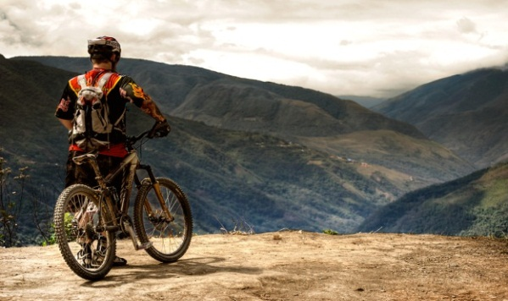
DIA 1: CUSCO – ALFAMAYUC “CICLISMO Y RAFTING”.
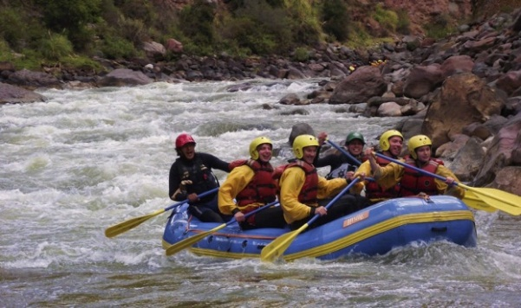
Recojo del hotel entre 7:30 a 7:45am para luego dirigirnos en bus, tendremos una vista panorámica de la ciudad del Cusco, seguido de Chinchero y Ollantaytambo, atravesaremos por paisajes impresionantes donde podremos divisar la cadena de montañas nevadas como el verónica viaje de aprox. de 3 horas arribando al abra Málaga. (4315 m.s.n.m.) Desde aquí empezará nuestra aventura en bicicleta una de los más hermosos paisajes encontrando a nuestro paso la puna agreste, observaremos la inmensidad Del valle hasta descender a una zona templada a ceja de selva con una flora y fauna más abundante propia de la selva. Finalmente luego de nuestro en tour en bicicletas llegaremos a Santa Maria (1200 m.s.n.m), durante el recorrido en bicicletas tendremos el apoyo de nuestro carro que viajara con nosotros hasta Santa Maria, más tarde disfrutaremos del canotaje en el rio sagrado de los incas, nuestra primera noche será en Santa María (cena y desayuno).
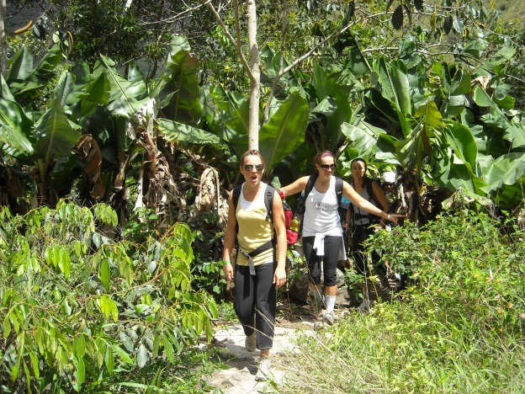
DIA 2: SANTA MARIA-SANTA TERESA “TREKKING”
Después de nuestros desayuno empezamos la caminata a las 7:30 a.m aprox. caminaremos por senderos llenos de vegetación, donde podemos apreciar el cultivo y cosecha de café, y la planta sagrada de los incas la Coca, la flora y fauna del lugar, plantas medicinales, aves, mariposas, serpientes, frutas exóticas de la selva como mango, piñas, papayas, paltas etc,. Luego llegamos al poblado llamado quellomayo, aquí tendremos el almuerzo y tiempo para poder descansar, para luego continuar con nuestra caminata a los baños termo medicinales naturales de Cocalmayu en los cuales podrá tomar un baño reparador para luego ingresar al poblado de Santa Teresa (1570 m.s.n.m.).
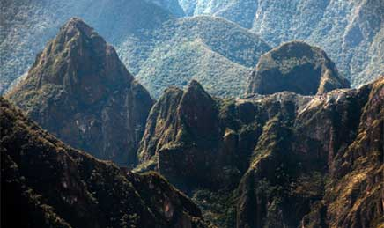
DIA 3: SANTA TERESA- AGUAS CALIENTES “TREKKING”
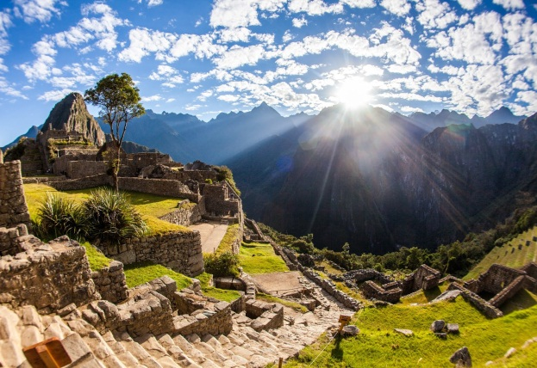
Después del desayuno Traslado a Lucmabamba e Inicio del trekking por un aproximado de 2 horas y media vamos subir por medio de la plantación de café, hoja de coca y frutas, hasta llegar al centro arqueológico de Llaqtapata, situado a 2800 msnm, con una vista panorámica a la montaña de Huaynapicchu y Machupicchu para apreciar un bello amanecer. Perfectamente se puede apreciar la ciudad inca de Machu Picchu y el nevado Salkantay. Luego vamos descender al sector de hidroeléctrico (donde produce la electricidad para la ciudad de Cusco), también es el lugar donde almorzaremos. Después vamos a tener dos horas más a pie hasta el pueblo de Aguas Calientes. Distancia 11 km. Cena y pasaremos la noche en el hotel elegido (2250 msnm)
DIA 4: AMANECER EN MACHUPICCHU
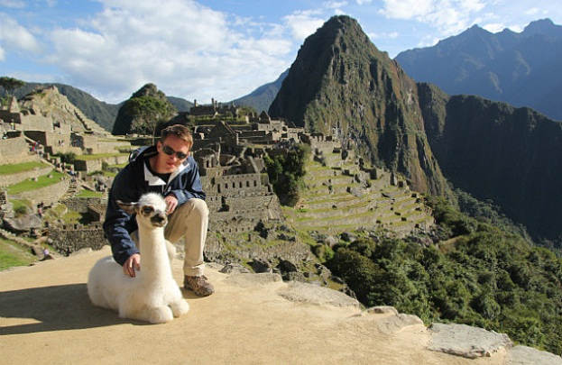
Despertaremos muy temprano para visitar la primera maravilla del mundo Machupicchu, tomaremos nuestro desayuno e iniciamos nuestra caminata ascendente a las 4:00 a.m. caminaremos aproximadamente 1 hora con 30 minutos hasta llegar al complejo arqueológico de Machu Picchu, tendremos visita guiada por 2 horas y tiempo libre para explorar diferentes lugares como la puerta del Sol, Huaynapicchu, Templo de la Luna, Puente Inka, luego retornamos al pueblo de Aguas Calientes para tomar el tren de retorno hacia Ollantaytambo y en bus de Ollantaytambo a Cusco.
INCLUYE:
- Traslados In/ Out +Transporte Cusco–Alfamayo.
- Bicicletas Montañeras y Técnicas con los Equipos Respectivos
- Canotaje en el rio sagrado de los Incas con los Equipos Respectivos
- Guía profesional bilingüe (inglés – español)
- Tour via Llactapata
- Tickets de ingresos a la Ciudad Inca de Machupicchu.
- 03 Noches hostal con baño privado y Agua Caliente en Machupicchu Pueblo.
- 03D-03A - 03C
- Botiquín de 1ros Auxilios
- Tickets de tren retorno (tren expeditions) y bus a Cusco
- -01 Bus Concetur –Machupicchu ciudad Inka –Aguas Calientes.
NO INCLUYE:
- 1er Desayuno - Ultimo Almuerzo
- Canopy tour “Zipline”
- Tren Hidroeléctrica –Aguas Calientes
- Visita de las Aguas Termales en Machupicchu pueblo.
D=Desayuno A=Almuerzo S=Snack C=Cena

CHOQUEQUIRAO 4DIAS/3NOCHES “PREMIUM”

INCLUYE VUELO DEL CONDOR – CHONTA
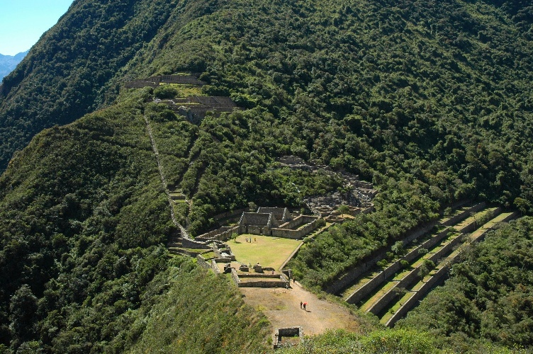
Choquequirao es palabra quechua y significa “Cuna de Oro”; Choquequirao está situada en el paisaje hermoso de la gama del Vilcabamba sobre el río Apurimac. Esta ruta nos ofrece un viaje con bastante dificultad pero formidable a través de ecosistemas diversos.
Esta aventura incluye la visita de Chonta para apreciar el sobrevuelo del Condor andino.
Es recomendable traer zapatos de Caminata, (las zapatillas deportivas no ayudan) tener buena preparación física, llegar a Cusco al menos 2 días antes del inicio de este recorrido.
PROGRAMA:
DIA 1 | 5:30 a.m. – 10:00 a.m.  Traslado del Hotel – Chonta  Mirador del Condor  CHONTA - CAPULIYOC – CHIQUISCA  Trekking desde Capuliyoc, hasta playa Rosalina
DIA 2 | 8:00 a.m. -16:00 pm  Trekking  PLAYA ROSALINA– CHOQUEQUIRAO
DIA 3 | 8:00 a.m. – 16:00 p.m.  Trekking  CHOQUEQUIRAO – CHIQUISCA
DIA 4 | Trekking  8:00 a.m. – 13:00 p.m.  CHIQUISCA – CACHORA  Retorno a Cusco 14:00 p.m.

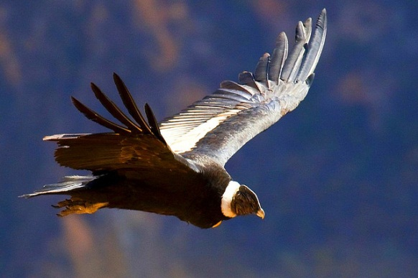
DESCRIPCIÓN DEL RECORRIDO.

DÍA 1: CUSCO – CHONTA - CAPULIYOC – CHIQUISKA “PLAYA ROSALINA”
Recojo del hotel 4:00 am, para luego dirigirnos a la comunidad de chonta de donde aremos una caminata de una hora aproximadamente hasta llegar al mirador del cóndor. Aquí dispondremos de más de dos horas para apreciar la belleza natural que ofrece el valle del rio Apurímac y para observar el majestuoso vuelo del cóndor andino en su estado natural.
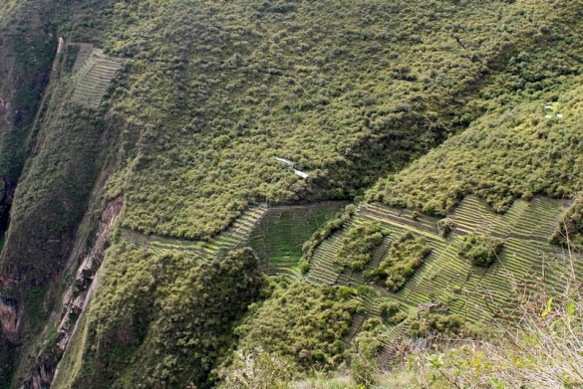
Después de presenciar la actividad del cóndor continuaremos nuestro viaje hasta llegar a Capuliyoc a 2850 m. donde dejamos el bus; luego de un buen descanso se inicia la caminata de 3hrs. en descenso para llegar al campamento de Chiquiska “Playa Rosalina”. Pernocte.

DÍA 2: CHIQUISKA “PLAYA ROSALINA” – CHOQUEQUIRAO
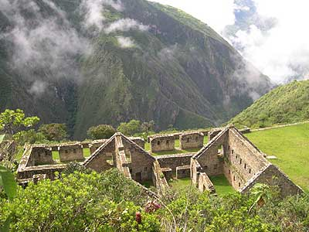
En este día ascendemos hasta llegar a Marampata 2850 m.s.n.m. , luego nos dirigimos a través de un camino llano disfrutando del hermoso paisaje de flora y fauna, arribamos a Choquequirao (3030m..s.n.m.); a las 3:00p.m. aprox. , hora propicia para poder observar el Vuelo del Cóndor en el profundo Valle del Apurimac , este día hacemos una caminata de 8 hrs

DÍA 3: CHOQUEQUIRAO – CHIQUISKA
Muy temprano visitamos todo el grupo arqueológico de Choquequirao. Después de 3h. Empezamos a descender hacia Playa Rosalinas, en este lugar podemos disfrutar de un refrescante baño para luego continuar hacia nuestro campamento de Chiquiska.
Caminata 7 horas.

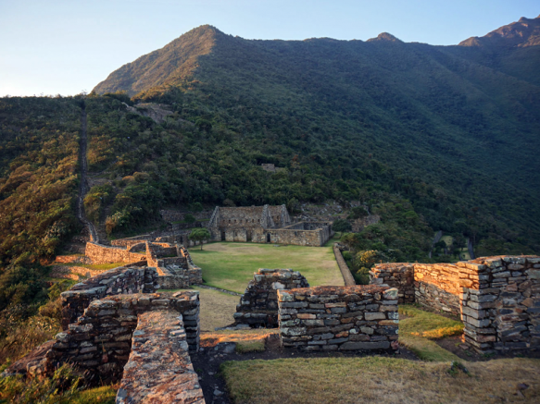
DÍA 4: CHIQUISKA – CACHORA – CUSCO
Este último día de caminata por el Valle del Apurimac, requerirá un último esfuerzo de ascenso para llegar a Cachora y tomar nuestro bus de retorno a Cusco.
Caminata 7horas.
INCLUYE:
- Traslados In/ Out
- Transporte Cusco –Cachora. (Inicio caminata) -Cusco
- Guía profesional bilingüe (inglés – español)
- Tickets de ingreso a Choquequirao
- Ticket de ingreso a Chonta
- 03D - 03A - 03S - 03C
- Cocinero
- Botiquín de 1ros Auxilios
- Caballos y Arriero
- Equipos de Campamento “Tiendas triples Impermeables por cada 02 personas y Matras personales” - Tiendas Comedor y Cocina
NO INCLUYE:
- 1er Desayuno- Ultimo Almuerzo
- Bolsa de dormir _(puede ser rentado en nuestra oficina)
D=Desayuno A=Almuerzo S=Snack C=Cena

AUSANGATE + MONTAÑA DE COLORES 4DIAS/3NOCHES “PREMIUM”
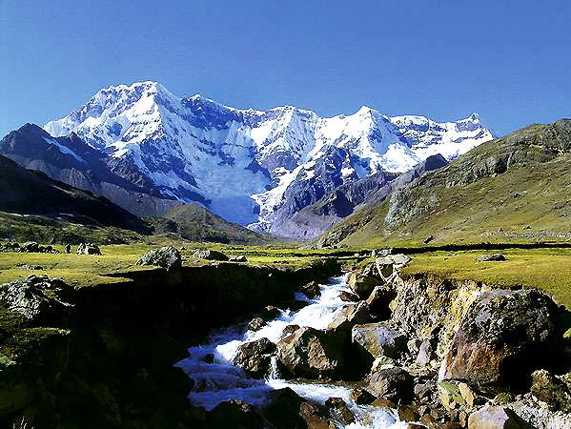
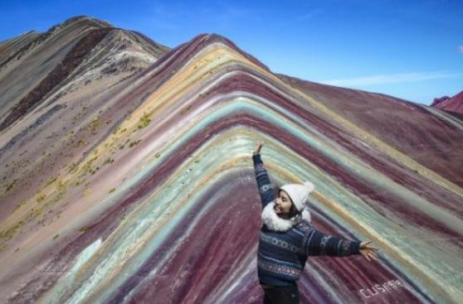
DESCRIPCIÓN DEL RECORRIDO.
Un tour completo que convina el Ausangate y la Montaña de Colores. Para la cosmovisión desarrollada por los Incas, el ApuAusangate es la montaña sagrada más importante en los alrededores de la Ciudad del Cusco y del altiplano, ubicación del lago Titicaca; y paqarina de los Incas, según la leyenda de Manco Capac y Mama Ocllo. Esta montaña sagrada está ubicada al sur este de la ciudad del Cusco, capital del llamado Imperio de los Incas. Esta caminata nos ofrecerá un espectacular y bellísimo paisaje de la región puna, donde los glaciares rodearan nuestro campo visual, bordearemos lagunas y los camélidos andinos nos acompañarán en partes de nuestro recorrido.
PROGRAMA:
DIA 1 | 5:30 a.m. – 16:00 p.m: Cusco – Tinki –Upis
DIA 2 | 8:00 a.m. -16:00 pm  Trekking Upis - AbraArapa – AusangateCocha
DIA 3 | Trekking: 8:00 a.m. – 13:00 p.m.  Ausangatecocha- Montaña Arco Iris Vinicunca-Illacocha
DIA 4 | Pacchanta – Tinki – Cusco  8:00 am a 13:00 pm trekking  Bus a Cusco, arribo 18:30pm
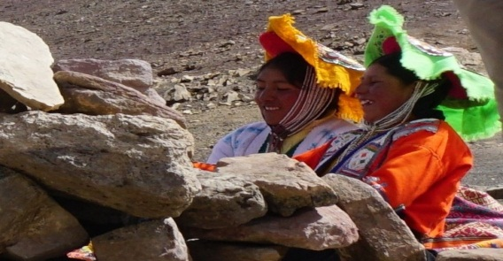
ITINERARIO:
DIA 1 CUSCO-UPIS:
Nos reuniremos en su hotel Cusco temprano en la mañana para viajar a Tinqi, el punto de partida para nuestro circuito de Ausangate. En Tinqi nos reuniremos con nuestros muleeters y compraremos aperitivos o provisiones de última hora antes de comenzar la caminata. El paseo hasta nuestro primer campamento, Upis, será de aproximadamente tres horas de inclinación moderada. Pasamos campos de papa, pequeñas granjas y grupos de pastoreo de alpacas y llamas antes de llegar a Upis. El aire se vuelve más frío a medida que nos acercamos a Ausangate y sus impresionantes glaciares. Llegamos en Upis en la tarde, y youll tienen la opción de disfrutar de hotsprings antes de la cena. Upis se encuentra a 4350 msnm, así que prepárate para tu primera noche fría!
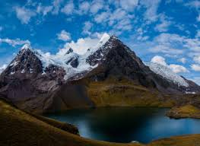
Duración del viaje: 3 horas
Comidas: L, D
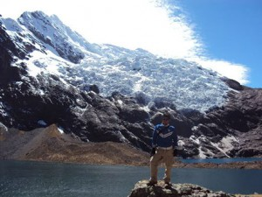
DIA 2 UPIS-AUSANGATECOCHA:
Después de un desayuno temprano, continuaremos nuestra caminata con una subida al Paso Arapa, a 4750 msnm. La subida tomará aproximadamente dos horas, y cruza a través de un valle escasamente vegetated y escénico. Al subir el valle disfrutaremos de vistas panorámicas de la majestuosa montaña de Ausangate y sus alrededores. Desde el paso se desciende a lo largo de un acantilado que divide el mountian, con vistas de diferentes lagos de colores, incluyendo Yanacocha (lago negro). Will se detendrá para almorzar en Yanacocha, luego continuará a nuestro campamento en Ausangatecocha a 4600 msnm.
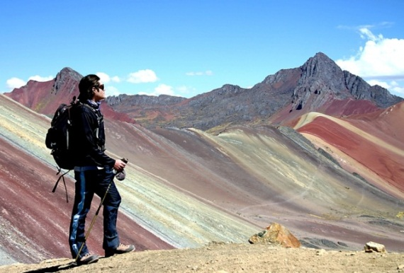
Duración de la caminata: 8 horas
Comidas: B, L
DÍA 3 MONTAÑA AUSANGATECOCHA-ARCO IRIS VINICUNCA-ILLACOCHA:
Hoy nos dirigimos hacia el Mountian del Arco Iris, cruzando amplios valles y coloridas colinas. Llegada a la mordaza cayendo al mediodía Rainbow Mountain, donde almorzaremos, disfrutaremos del espectacular paisaje y nos relajaremos un poco. La última etapa de la caminata es a Illacocha, donde bien se instala el campamento para la noche.
Trek Duración: 8 horas
Comidas: B, L
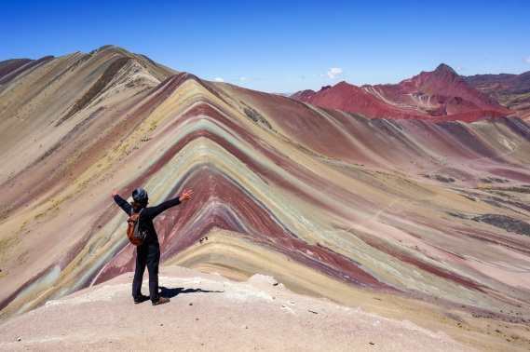
DÍA 4 ILLACOCHA-JAMPA - CUSCO:
Desde el lago ascendemos al paso Palomani (5.200 m / 17 056 ft); El punto más alto de la caminata. Desde el paso seguimos el sendero hacia el valle donde descansaremos y almorzaremos. Por la tarde podremos disfrutar de las vistas de los Tres Picos cubiertos de nieve y Puca Punta. Continuaremos por el amplio valle verde de Pampa Jutunpata y por el valle de Jampa.
Finalmente llegamos a Pampacancha donde nuestro bus va a estar esperando para llevarnos a la ciudad del Cusco. B, L.
INCLUYE:
  - Traslados In/ Out
  - Transporte Cusco - Tinki. (Inicio caminata) –Cusco
  - Tour Ausangate
  - Tour Montaña de Colores
  - Guía profesional bilingüe (Inglés – español)
  - Tickets de ingreso
  - 03 Desayunos -03 Almuerzo -03Cena
  - Cocinero
  - Botiquín de 1ros Auxilios
  - Caballos y Arriero
  - Equipos de Campamento “Tiendas triples Impermeables por cada 02 personas y Matras personales” - Tiendas Comedor y Cocina
NO INCLUYE:
- 1er Desayuno- Ultima Cena
- Bolsa de dormir (puede ser rentado en nuestra oficina)

VINICUNCA “MONTAÑA DE COLORES” 1D
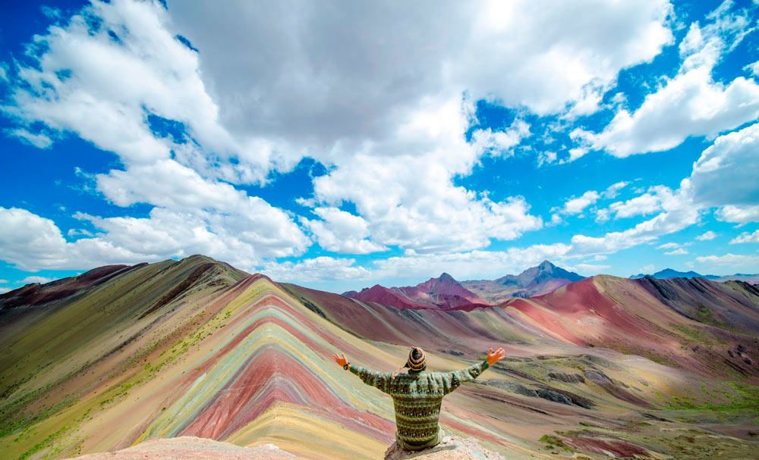
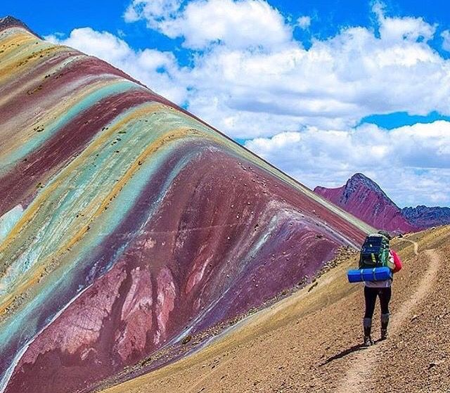
Lo recogeremos de su hotel a las 3:30 de la mañana, y luego vamos a comenzar nuestra increíble aventura de un día completo. Vamos a conducir 3,5 horas en nuestra van privada a través del Valle del Sur, hasta llegar al inicio del sendero en Quesiuno (4.326 m / 14.189 ft.). A lo largo del camino hay unas vistas impresionantes de terrazas de agricultura, cañones y nevados.
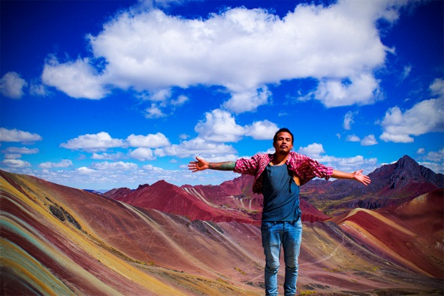
Una vez que se llega al comienzo del sendero, vamos a tomar un desayuno ligero que será proporcionado por nuestra empresa y, a continuación vamos a empezar a caminar por una subida moderada. Usted se sorprenderá de inmediato al ver los rebaños de alpacas y llamas. Durante el camino también tendremos hermosas vistas del nevado del Ausangate.
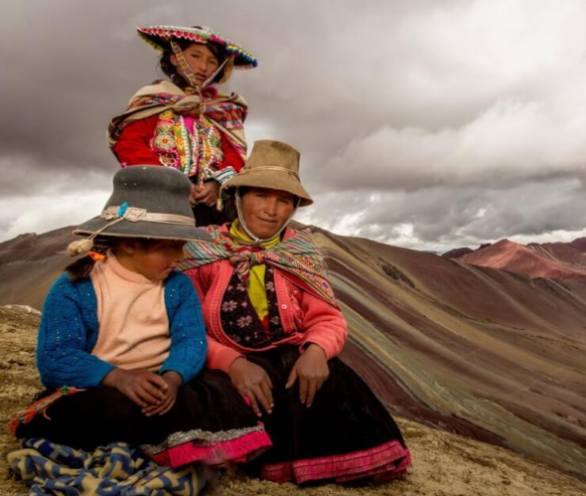
Después de una caminata de aproximadamente 3,5 horas, finalmente vamos a llegar a nuestro destino, lo que vinimos a ver Vinicunca la Montaña del Arco Iris (5.020 m / 16.466 ft.). Donde tendremos una hora para disfrutar, tomar fotos del paisaje natural y comer nuestro snack. Luego es el momento de volver a bajar. Vamos de excursión cuesta abajo por donde hemos venido, La caminata se llevará a 2,5 horas hasta volver al punto de partida, donde nos espera nuestro trasporte privado que nos llevara de vuelta al pueblo de Pitumarca para tomar nuestro almuerzo. Después del almuerzo, vamos a emprender el viaje de 3 horas de regreso a Cusco. Donde llegaremos aproximadamente entre 6 y 7 pm.
.
INCLUIDO EN EL TREk
- Recojo de su hotel a la salida.
- Transporte privado con unas bonitas vistas a Quesiuno (sendero)
- El primer desayuno en Pitumarca
- aperitivos
- Guía de habla Inglés.
- Caballos de emergencia en caso de que se cansen.
- Almuerzo en Pitumarca
- Botiquín de primeros auxilios y balón de oxígeno.
- Opciones vegetarianas / dieta especial disponibles
- Transporte privado de regreso a Cusco
NO INCLUIDO
- Precio de la entrada para acceder a la zona de montaña (10 soles)
- Bastones (esto se puede alquilar de nosotros $ 15 para toda la caminata)
- Caballo personal adicional para montar 30.00 USD
- Propinas para los arrieros y guía

USTED TIENE QUE LLEVAR:

- Una mochila pequeña.
- Copia de su pasaporte.
- Bueno equipo de senderismo, como botas de montaña, Bufanda, polar o ropa térmica, guantes,
año grueso y suave sombrero caliente y calcetines de lana.
- Pantalones impermeables y chaqueta para el frio
- Camisetas y suéter de manga larga
- Poncho de lluvia
- Sombrero para el sol
- Crema de protección solar
- Medicamentos personales
- Cámara fotográfica y películas
- Bastones.
- Dinero extra para comprar souvenirs, bebidas y TIPS.

OPCIONAL:
Regalitos para los niños de las comunidades a lo largo de la pista, como útiles escolares, ropa de segunda mano

VINICUNCA “MONTAÑA DE COLORES” 2D1N
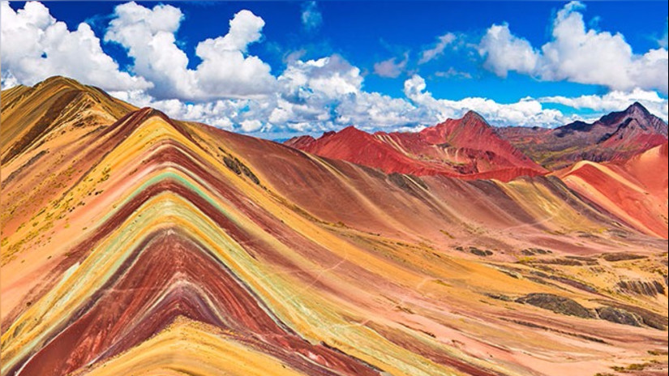
1 DIA: Recojo de nuestros pasajeros de sus respectivos hoteles a las 7:00 am, tendremos un viajes 3 horas, durante el viaje podremos apreciar el pueblo de Cheqacupe, con su imponente puente inka y su puente colonial de data de los siglos XII, luego llegaremos a nuestro destino a las faldas del nevado Ausangate, donde luego de nuestro almuerzo y una breve charla comenzaremos nuestra caminata de 4 horas aproximadamente, hasta llegar a nuestro campamento, pernocte. (A-C)
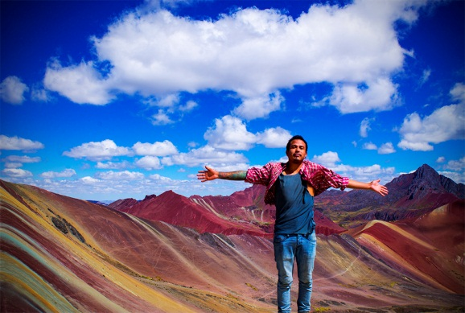
2 DIA: Muy temprano luego de nuestro desayuno, tendremos la oportunidad de poder apreciar y explorar las extensas llanuras que nos ofrece el cerro colorado, por aprox. 6 horas, luego de nuestra travesía llegaremos al pueblito de JAMCHIPACHA, donde tendremos nuestro almuerzo para luego retornar a la ciudad de Cusco. (D-A)
SERVICIO INCLUYE
- Guía en inglés y español
- Transporte privado
- Alimentación
- Tienda de camping
- Bolsas de dormir y matras
- Caballo de carga
- Caballo de emergencia (silla)C
- Cocinero y arrieros

RECOMENDAMOS TRAER
- Botella de agua
- Gorra, bloqueador solar, lentes de sol
- Poncho de lluvia
- Ropa para el frio
- Bastones de caminata
- Zapato de trek

COMIDAS EN NUESTROS VIAJES
Vegetarianos (vegan) si tienes alguna dieta en especia, solo pídela sin ningún costo adicional.
DIA 1 | DIA 2 | DIA 3 | DIA 4
Almuerzos | Desayunos | Desayunos | Desayunos
Palta rellena | Ensalada de frutas | Chocolate con leche | Avena con leche
Crema de esparragos | Tostadas / pan / queso | Tostadas / pan / queso | Panqueque
Spaguetti a la Bolognesa | Té / café / leche / milo | Té / café / leche / milo | Tostadas / pan / queso
Mate de coca / té | Mantequilla / mermelada | Mantequilla / mermelada | Té / café / leche / milo
Banana | Manzana | Naranja | Mantequilla / mermelada
Snacks | Snacks | Snacks | Snacks
Té / café / leche | Almuerzos | Almuerzos | Almuerzos
Chocolate | Terrina de papa rellena | Choclo con queso | Restaurante
Mate de coca / anís | Crema de maíz | Sopa de sémola
Wantán relleno | Lomo saltado con arroz | Bistek a la olla
Galletas | Flan de chocalate | Puré de papas
Mantequilla / mermelada | Refresco de naranja | Gelatina
Pop corn | Snacks | Chicha morada / té
Cenas | Té / café / leche | Snacks
Sopa a la minuta | Chocolate | Té / café / leche
Trucha frita con arroz | Mate de coca / anís | Chocolate
Ensalada de verduras | Wantán relleno | Mate de coca / anís
Mazamorra | Galletas | Wantán relleno
Mate de coca / té | Mantequilla / mermelada | Galletas
 | Pop corn | Mantequilla / mermelada
 |  | Pop corn
 | Cenas | Cenas
 | Sopa de sémola | Arroz al campo
 | Milanesa de pollo | Ensalada de verduras
 | Ensalada de verduras | Enrrollado de pollo
 | Arroz con leche | Lomo estrujado
 | Mate de anís / té | Ensalada rusa
 |  | Suflé de rocoto
 |  | Chocolate/té

